МУНИЦИПАЛЬНОЕ КАЗЁННОЕ
ОБЩЕОБРАЗОВАТЕЛЬНОЕ УЧРЕЖДЕНИЕ
«СТАРОМАКЛАУШИНСКАЯ СРЕДНЯЯ ШКОЛА»

ОБОБЩАЮЩИЙ УРОК ПО МАТЕМАТИКЕ
В 11 КЛАССЕ

Тема урока: «Тела вращения»

Выполнили:
учитель математики
Грунина Татьяна Владимировна
учитель математики
Рожкова Ольга Валентиновна

Обобщающий урок по теме: «Тела вращения»

Вдохновение нужно в геометрии не меньше, чем в поэзии.
(А.С. Пушкин)
Тип урока: урок обобщения и систематизации знаний.
Цели урока:
1.Обучающая:
обобщить, закрепить и систематизировать знания учащихся по данной теме, применять теоретические знания для решения задач.
2.Развивающая:
развивать логическое мышление учащихся, умение анализировать, сравнивать, обобщать изученные факты и понятия.
3.Воспитательная:
развивать познавательный интерес учащихся, учиться коллективно работать
Структура урока:

Организация начала занятия
а) Организационные моменты:
- приветствие учащихся,
- фиксация отсутствующих,
- проверка готовности учащихся к уроку.
б) Ознакомление учащихся с планом проведения урока:
- проанализировать содержание изученных тем «Цилиндр», «Конус», «Шар (сфера)»;
- выделить в изученном материале «Тела вращения» основные, главные моменты;
- обобщить знания и систематизировать их в таблицу – построить «здание темы».

Актуализация опорных знаний
Выявлять связь школьного курса математики с жизнью и другими учебными предметами всегда важно и интересно. Большинство материальных тел, окружающих нас в повседневной жизни, имеют форму тел вращения. И где бы вы ни очутились после окончания школы, наверняка будете иметь дело с подобными телами.
Существуют ли ещё какие – либо тела вращения? Или наши знания ограничатся только уже изученными: цилиндром, конусом и шаром?
Что у них общего? В чём их различия?
На эти вопросы мы постараемся сегодня ответить.

- Почему изучение геометрических тел: цилиндра, конуса и шара (сферы) объединили в один параграф?
- Какие планиметрические фигуры нужно вращать, чтобы получить цилиндр, конус, шар (сферу)?

Демонстрация. Получение цилиндра, конуса, шара путём быстрого вращения прямоугольника, прямоугольного треугольника, полукруга вокруг оси, закреплённой на подвижной подставке.

Обобщение и систематизация знаний
- Весь класс делим на три группы, каждой группе дается 3 мин на подготовку
- Карточка № 1
1.Какая геометрическая фигура называется цилиндром?
2.Какой цилиндр называется прямым?
3.Какие основные элементы выделяют в этой фигуре?
4.Какие свойства элементов цилиндра вы знаете?
5.Дайте определения основным элементам цилиндра.
6.Перечислите виды сечений цилиндра плоскостями.

- Карточка № 2
1.Какая геометрическая фигура называется конусом?
2.Какой конус называется прямым?
3.Какие основные элементы выделяют в этой фигуре?
4.Какие свойства элементов конуса вы знаете?
5.Дайте определения основным элементам конуса.
6.Перечислите виды сечений конуса плоскостями.

- Карточка № 3
1.Какая геометрическая фигура называется шаром?
2.Какая геометрическая фигура называется сферой?
3.Какие основные элементы выделяют в шаре (сфере)?
4.Дайте определения основным элементам шара (сферы).
5.Какими геометрическими фигурами являются сечения шара (сферы)?
6.Какие свойства сечений шара вы знаете?

Коррекция знаний

2) Каждой группе предлагается карточка с таблицей
Карточка №4

Ф.И.  уч-ся | Название  тела | Чертеж | Вращением какой фигуры  получена | Формула площади поверхности | Формула объема
Ф.И.О. | Цилиндр
Ф.И.О. | Конус
Ф.И.О. | Шар

За каждый правильный ответ 1 балл (мах -12 баллов)
Контроль, самоконтроль
Тест. Карточка № 5
№1. Площадь большого круга шара составляет 16π см². Чему равно расстояние между диаметрально противоположными точками этого шара?
А) 4 см;
Б) 16 см;
В) 8 см.
№2. Найдите центр сферы А(x,y,z) и её радиус R, если уравнение сферы имеет вид
x²+(y-3)²+(z+1)²=36.
а) А(0;-3;1), R=36;
б) А(0;3;-1), R=6;
в) А(0;-3;1), R=6.
№3. Сколько касательных можно провести через данную точку шаровой поверхности?
а) одну;
б) бесконечно много;
в) ни одной.
№4. Осевое сечение усечённого конуса является …
а) равнобедренным треугольником;
б) прямоугольником;
в) равнобокой трапецией.
№5. Радиусы оснований усечённого конуса относятся как 3:5. Как относятся площади оснований этого конуса?
а) 9:25;
б) 5:3;
в) 25:9.
№6. Как называется плоскость, проходящая через образующую цилиндра, перпендикулярно осевому сечению?
а) секущая;
б) касательная;
в) образующая.
№7. Высота конуса составляет 3/4 от радиуса R его основания. Чему равна длина образующей этого конуса?
а) 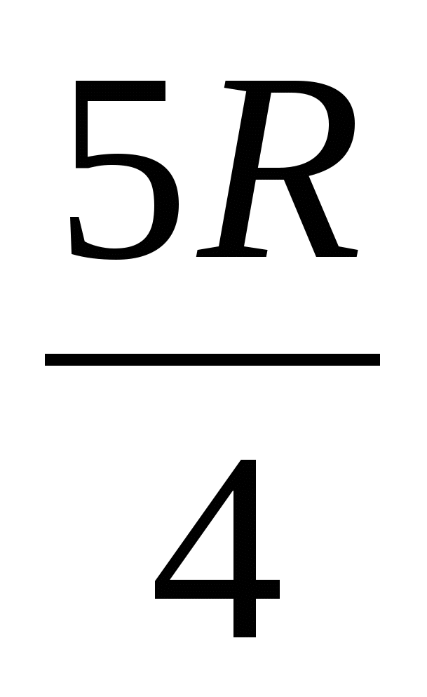;
б) 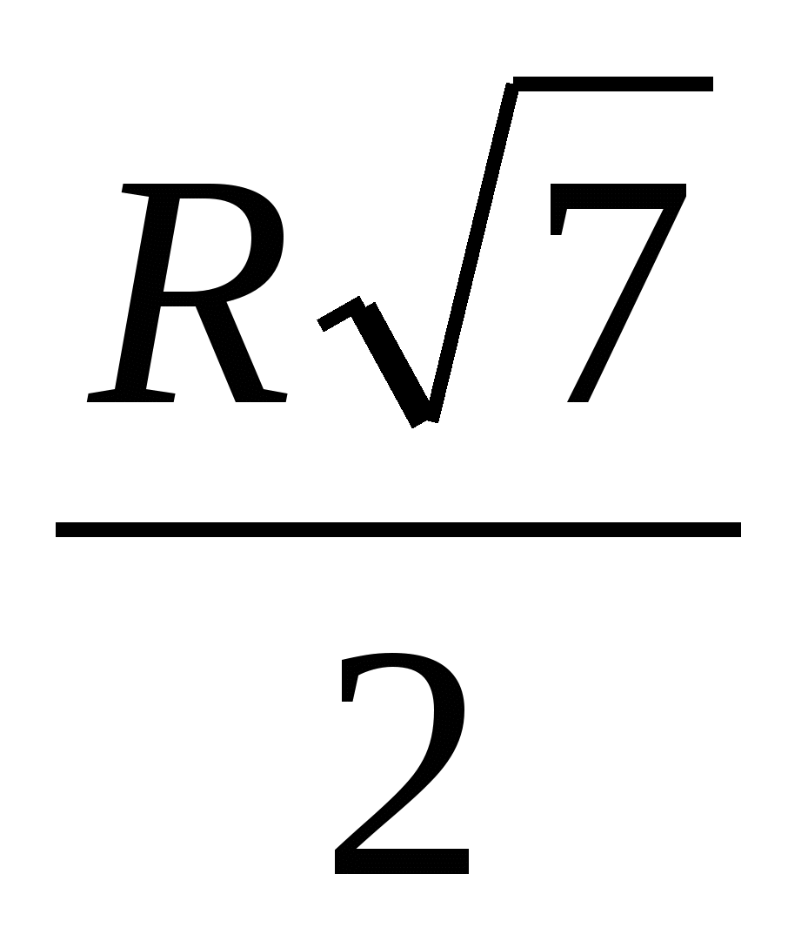;
в) 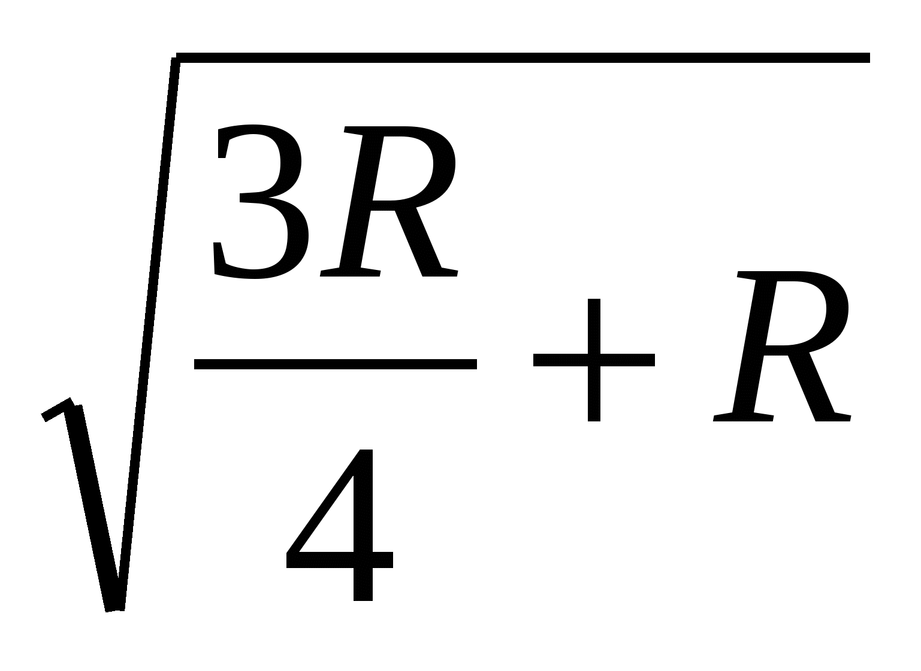.
№8. Площадь основания цилиндра равна 49π см² ,а высота 10 см. Найдите диагональ осевого сечения цилиндра.
А) 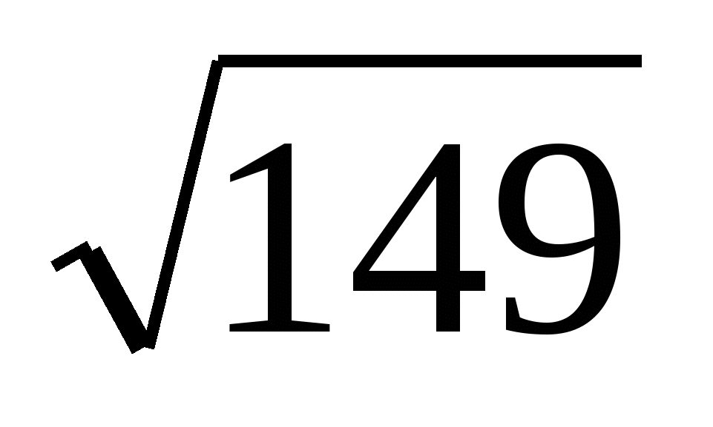 см;
Б) 17 см;
В) 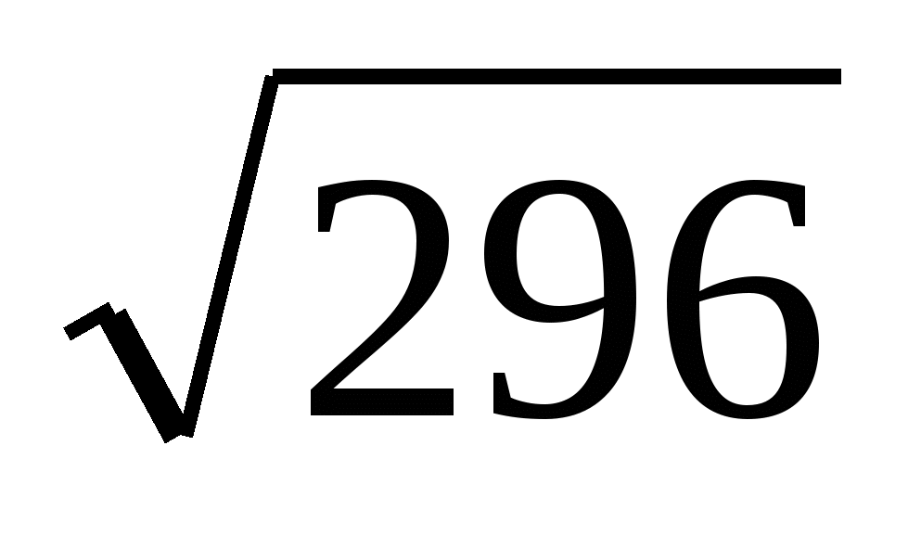 см.
Таблица правильных ответов.
- в, 2 - б, 3 - б, 4 - в, 5 – а, 6 – б, 7 – б, 8 - в)
Решение задач
1. Осевым сечением цилиндра является квадрат, площадь которого16 см². Найти площадь боковой и площадь полной поверхности цилиндра.
2. Образующая конуса 4 см, площадь основания $4π$ см². Найдите объем конуса.
3. Шар радиуса 12 м пересечен плоскостью, находящейся на расстоянии 6 м от центра. Найдите площадь сечения.
4. Стаканчик для мороженого конической формы имеет глубину 10 см и диаметр верхней части 6 см. На него сверху положили две ложки мороженого в виде полушарий диаметром 6 см. Переполнит ли мороженое стаканчик, если оно растает?

Подведение итогов урока
Человечество давно оценило красоту и практичность точных геометрических форм: древние гончарные круги, глиняные сосуды, которые находят археологи, древняя и современная архитектура, домашняя и церковная утварь-это не только предметы обихода, но и бесценная красота, созданная человеческими руками
Все эти предметы объединяют симметрия, соразмерность тел вращения.
Даётся качественная оценка работы класса и отдельных учащихся.

Рефлексия
«Я …» (как чувсвовал себя, доволен ли собой)
«МЫ …» (как работалось в группе, какие трудности были в общении)
«ДЕЛО …» (достиг ли поставленной цели учения, какие проблемы возникли, как их преодолеть)

Задание на дом

Какой геометрической формы должен быть чайник (при условии неизменного объема и материала, из которого изготовлен чайник), чтобы вода в нем остывала как можно дольше?

